Как собака может научить не бояться… собак!
В рамках программы «Дети разные важны» с 15 июня в родительском клубе «Малышок» при КСК «Невский» стартует курс занятий по канис-терапии, который проводят специалисты из Санкт-Петербургской благотворительной общественной организации «Собаки для жизни». Об этом сообщила руководитель клуба «Малышок» Евгения Мычелкина.
Канис-терапией называют метод лечения и реабилитации с использованием специально обученных собак. Благотворное влияние этого метода на эмоциональное и психическое состояние детей позволяет успешно решать ряд социальных и психолого-педагогических задач. Может использоваться как методика, способствующая развитию интеллектуальных и эмоциональных способностей, улучшению двигательных функций и моторики, социальной адаптации детей с особенностями развития.
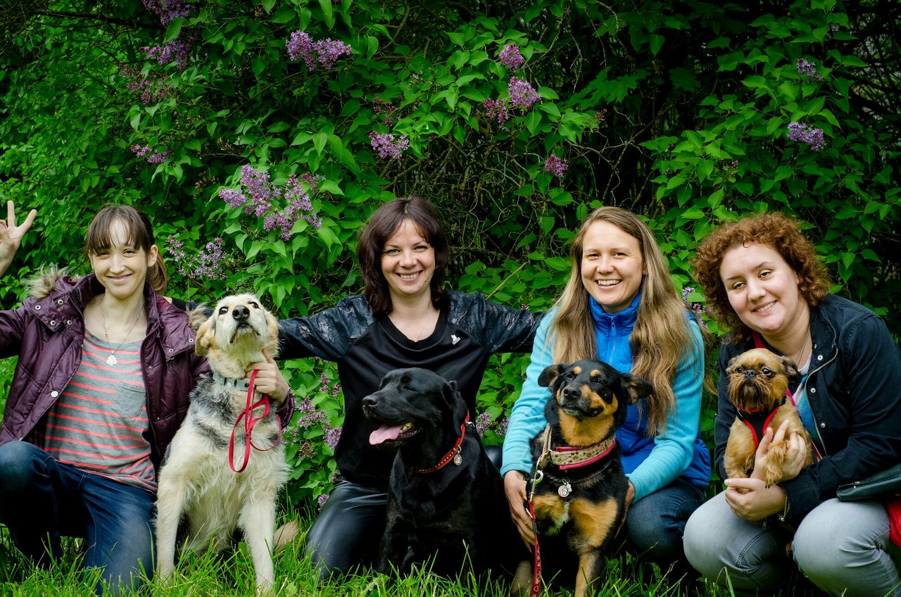
Мы попросили президента СПБ БОО «Собаки для жизни», кандидата медицинских наук, опытного инструктора-дрессировщика собак Людмилу Амарантову рассказать о пользе сеансов канис-терапии.
«Канис-терапия – это направление анимал-терапии (лечение животными), в котором задействованы специально отобранные и обученные собаки. Существует она уже довольно давно, с 1976 года. А в Санкт-Петербурге с 2007 года работает благотворительная организация «Собаки для жизни», которая занимается канис-терапией и обучением собак-помощников для людей с ограниченными возможностями здоровья, – говорит Людмила Георгиевна. – Очень интересным и востребованным направлением в работе «Собак для жизни» являются тренинги по освобождению от страха собак. Почему они востребованы? Собака была, есть и, как показывает история, будет тем животным, которое чаще всего встречается городскому жителю. Независимо от того, любите вы собак или нет. Лошади, кошки, коровы, тигры и обезьяны встретятся вам и вашему ребенку гораздо реже. Поэтому страх собак ведет к очень сильному дискомфорту и снижению качества жизни. И избавление от страха собак все люди на моей памяти воспринимали как огромное облегчение. Так что на вопрос – надо ли избавляться от страха собак – ответ однозначный – надо! Этот страх съедает очень много ресурсов.
Со страхом собак мы начали работать в 2008 году, практически в самом начале нашей деятельности. Программу писали при активном участии психолога Ольги Кривошеиной и социального педагога Светланы Гайдук. Программа до сих пор неизменна и очень хорошо работает. Ее девиз: «Непонимание рождает страх». А мы, соответственно, помогаем людям понять собаку.
Мы не используем логику. Все, кто боится собак, много раз слышали от своего окружения, что бояться не надо, собака не укусит и т.п. Это не работает. Однако работает предварительная подготовка: ребенок заранее знает, куда идет вместе с родителями, видит собак через дверь класса, чаще всего ему интересно, плюс его поощряют родители. Таким образом нам удается заманить ребенка в помещение с собаками.
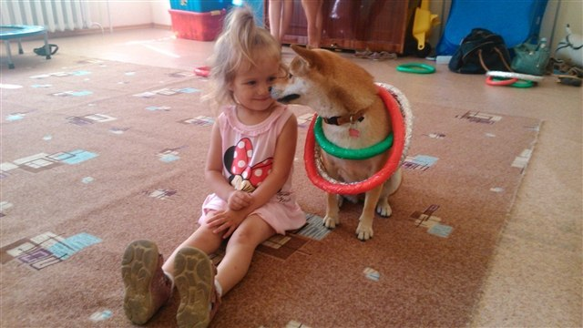
Но если ребенок ОЧЕНЬ боится и в помещении ему некомфортно, он может стоять за дверью и наблюдать оттуда (иногда несколько занятий подряд). Он также может сесть в последний ряд. Такого ребенка можно отгородить от собаки стулом или другим препятствием. И рядом с ним обязательно будет опытный канис-терапевт без собаки, педагог или психолог.
Интенсивность общения возрастает постепенно. Но мы стараемся сделать общение таким интересным и предлагаем его так часто, что ребенку трудно устоять.
Мы используем упражнения, которые учат детей правильно оценивать поведение собаки и самим вести себя так, чтобы не провоцировать ненужный контакт. И речь тут не только об агрессии. Человек неправильным поведением может пригласить собаку к игре. Если ребенок боится собаки, ситуация может сложиться очень неприятная. Все упражнения повторяются много раз в разных вариациях – так, чтобы к четвертому занятию большинство детей выполняли их при встрече с собакой механически. Наш многолетний опыт показал, что выживаемость знаний у детей очень высока.
В заключение хочу привести цитату из письма мамы мальчика, который посещал наши занятия. «Низкий поклон канис-терапевтам! Не ожидала, что их занятия дадут такой колоссальный результат – сын сегодня сам подошел к собаке и погладил ее (естественно, с разрешения хозяйки)».
Остается лишь подчеркнуть, что терапия с использованием собак эффективна не только в случае, когда ваш ребенок испытывает панический страх при виде собак. Если вы заинтересованы в реабилитационных мероприятиях по медицинским показаниям (например, у вашего ребенка стоит диагноз ДЦП, моторная алалия, РАС и др.), мы также приглашаем вас на эти встречи бесплатно.
Получить дополнительную информацию и записаться на курс канис-терапии можно по телефону 8 (911) 941-09-58.

